Инструкция по выполнению задания
- В этом файле размещены основные памятники архитектуры Высокой классики.
- Сосредоточьте своё внимание на представленных примерах. При помощи литературы и интернет-ресурсов важно выявить, как развивалась архитектура античной Греции в этот период.
- В конце темы даны контрольные вопросы (стр. 18), на которые необходимо ответить. Ответы даются здесь же, а затем сохраненный файл высылается преподавателю.
- Если будут возникать сложности, прошу писать мне на почту. Успехов и заранее благодарю за выполненную работу!
- Задание прошу выслать 20 апреля.

Список литературы
- Афинский Акрополь / Таруашвили Л. И. // Анкилоз — Банка [Электронный ресурс]. — 2005. — С. 517. — (Большая российская энциклопедия : [в 35 т.] / гл. ред. Ю. С. Осипов ; 2004—2017, т. 2). — ISBN 5-85270-330-3.
- Афинский Акрополь, 1975—1983. Научные исследования, поиски, реставрации. Музей Пушкина, 26 июня — 26 июля 1985 г. / Министерство культуры и наук Греции, Комитет по охране памятников Акрополя. — Афины: Казна археологических ресурсов и экспроприаций, [1985]. — 87 с.
- Бартенев И. А., Батажкова В. Н. Очерки истории архитектурных стилей. — М.: Изобразительное искусство, 1983. — С. 31. — 264 с.
- Белох Ю. Греческая история. В 2-х т. / Пер. с нем. — М., 2009. — 512+472 с. — ISBN 978-5-85209-213-7.
- Брунов Н. И. Памятники Афинского Акрополя. Парфенон и Эрехтейон. — М.: Искусство, 1973. — 170 с.
- Бюттен А. — М. Классическая Греция / Пер. с фр. — М., 2006. — 384 с. — ISBN 5-9533-1522-8.
- Всемирная история. В 6-и т. Т. 1 / Гл. ред.: Чубарьян А. О. — М., 2011. — 824 с. — ISBN 978-5-02-036726-5.
- Грант М. Классическая Греция / Пер. с англ. В. Федяниной. — М., 1998. — 336 с. — ISBN 5-300-01752-3.
- История Древней Греции / Ред.: Кузищин В. И. — М., 2005. — 404 с. — ISBN 5-06-003676-6.
- Лурье С. Я. История Греции. — СПб., 1993. — 680 с. — ISBN 5-288-00645-8.
- Хаммонд Н. История Древней Греции / Пер. с англ. — М., 2008. — 704 с. — ISBN 5-9524-0644-0.

Искусство Высокой классики
450 - 410 гг. до н.э.
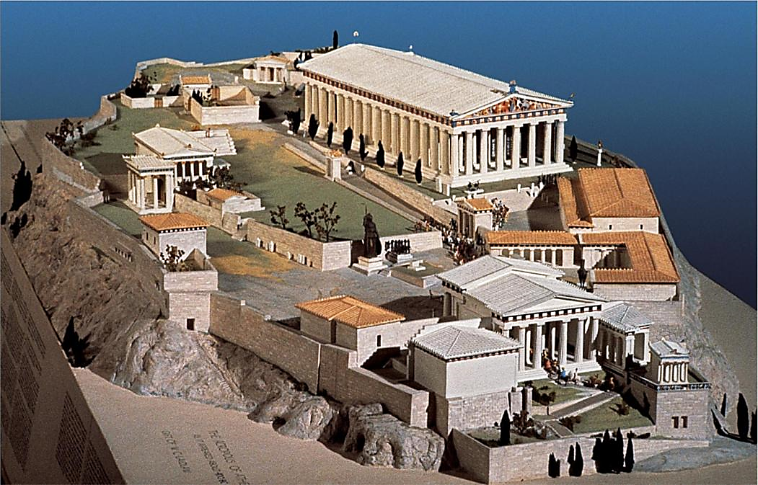
Афинский акрополь. Макет-реконструкция
Общая характеристика:
- Втор. пол. V в. до н.э. - время значительного расцвета искусств
- Ведущая роль в расцвете искусства принадлежала Афинам - самому развитому полису
Архитектура Высокой классики
V в. до н.э.
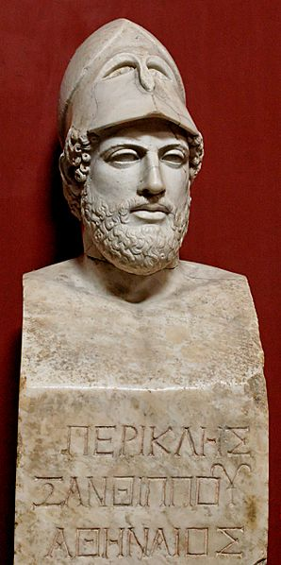
Перикл
Своего высшего расцвета греческая архитектура достигла в «Золотой век Перикла» - вождя афинской демократии
Фукидид писал: «Перикл всегда управлял мирно и справедливо, прочно укреплял безопасность, и при нем город достиг вершины могущества. Когда же началась война, то оказалось, что он правильно оценил её важность и значение… Перикл, пользовавшийся уважением сограждан за свой проницательный ум и неподкупность, управлял гражданами, не ограничивая их свободы, и не столько поддавался настроениям народной массы, сколько сам руководил народом. Не стремясь к власти неподобающими средствами, он не потворствовал гражданам, а опираясь на свой авторитет мог резко возразить им. Когда он видел, что афиняне несвоевременно затевают дерзкие планы, то умел речами внушить осторожность, а если они неразумно впадали в уныние, поднять их бодрость».
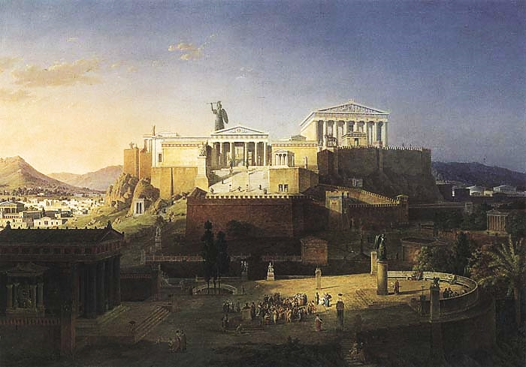
Афинский акрополь
Мифы и легенды
«Сначала Акрополем владел Зевс-громовержец, но когда на земле Аттики появился новый город, за владение им поспорили бог Посейдон и богиня Афина. Олимпийские боги во главе с Зевсом выступали судьями в этом споре, когда Афина и Посейдон принесли свои дары городу. Ударом трезубца Посейдон рассек скалу, и из камня хлынул соленый источник. Глубоко в землю вонзила копье Афина, и на этом месте выросла олива. Все боги поддержали Посейдона, а богини сочли оливу более полезным подарком для Аттики».
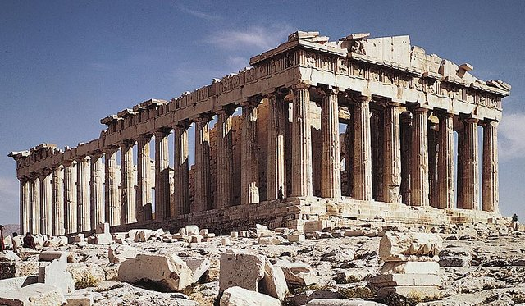
Калликрат, проект - Иктин, декор - Фидий. Парфенон. 447 - 438 до н.э.
Парфенон – главный храм Афинах, посвящённый покровительнице города и всей Аттики, богине Афине-Деве
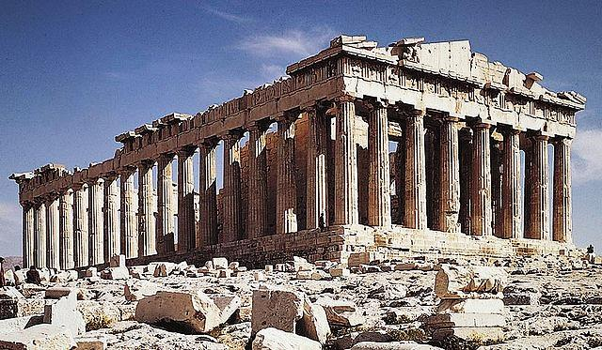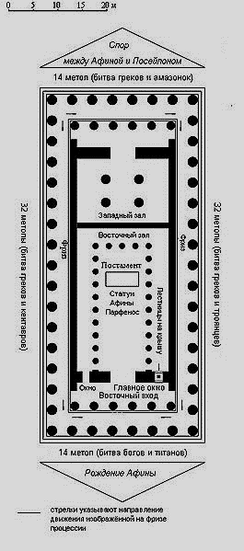
Калликрат, проект - Иктин, декор - Фидий. Парфенон, 447 - 438 до н.э.
Архитектурно-конструктивные особенности Парфенона

Храм стоит
на стилобате
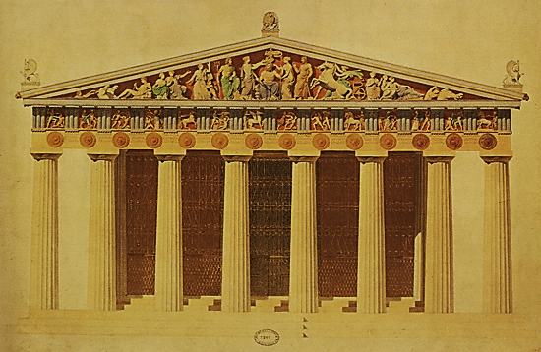
Парфенон. Реконструкция

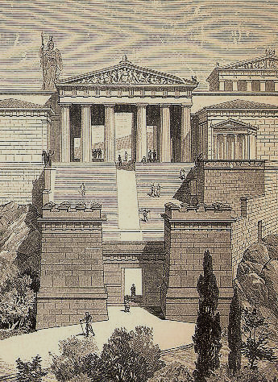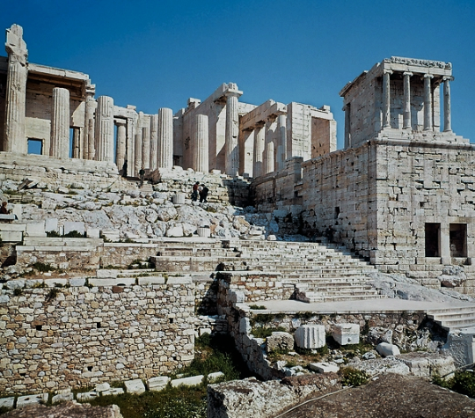
Мнесикл. Пропилеи Афинского акрополя, 437-432 до н.э.
При сооружении Пропилей сочетание двух ордеров было применено в древнегреческой архитектуре впервые

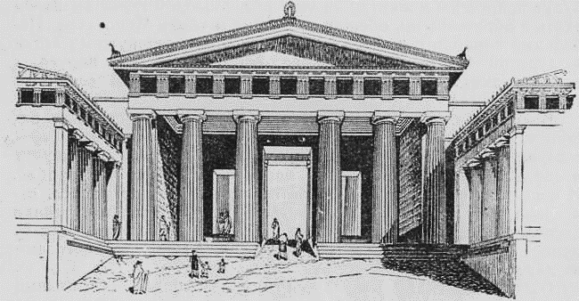
Архитектурно-конструктивные особенности Пропилей

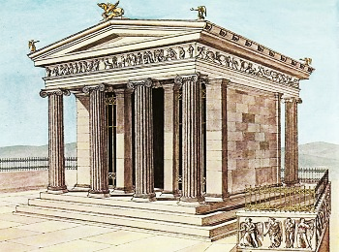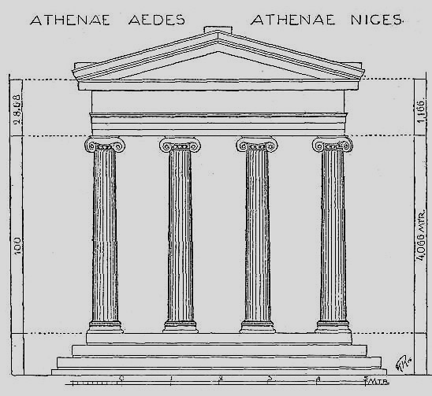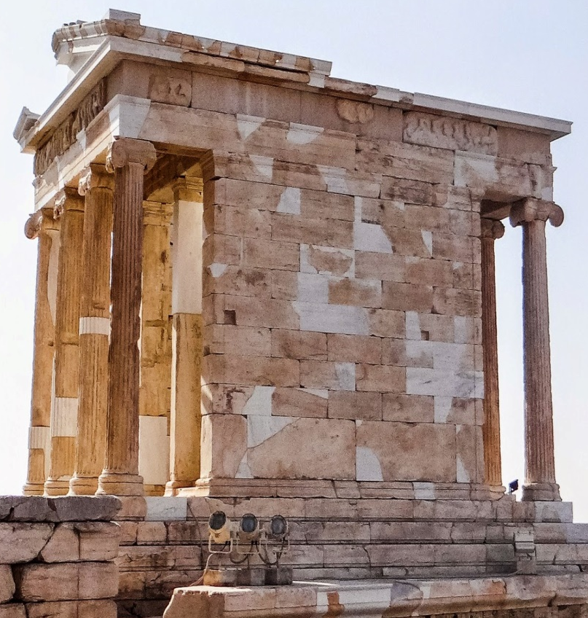
Храм Ники Аптерос. Варианты реконструкций Калликрат. Храм Ники Аптерос.427-421 гг. до н.э.
Архитектурно-конструктивные особенности храма Ники Аптерос
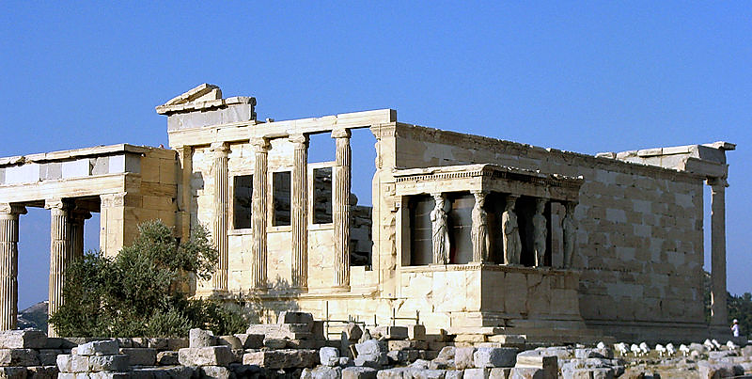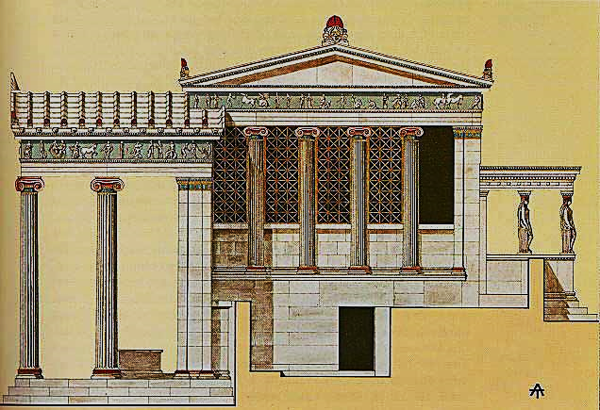
Мнесикл. Эрехтейон. Между 421-406 гг. до н.э. Мнесикл. Эрехтейон. Между 421-406 гг. до н.э. Реконструкция
История возникновения, мифы, связанные со строительством храма
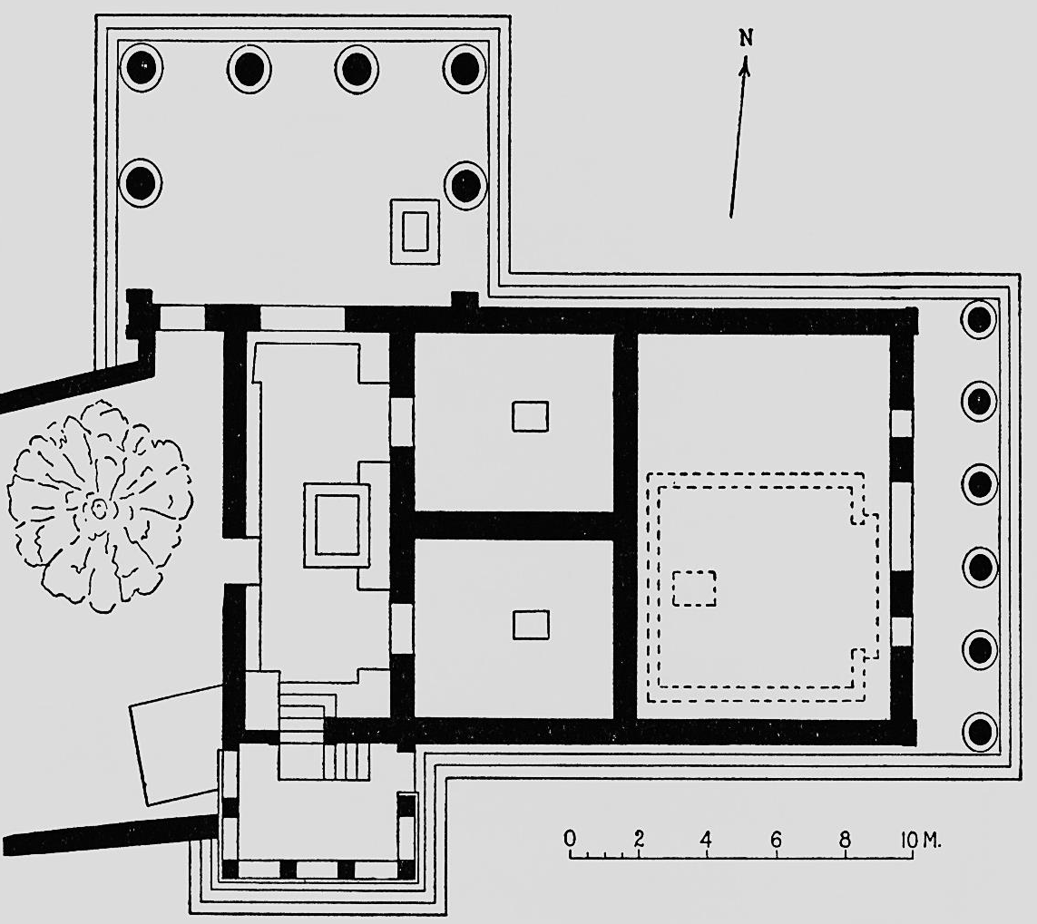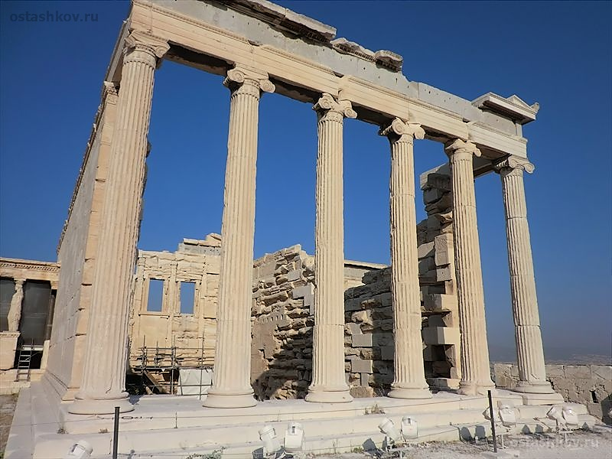
Эрехтейон. План Мнесикл. Эрехтейон. Между 421-406 гг. до н.э. Восточный портик
Планировка Эрехтейона

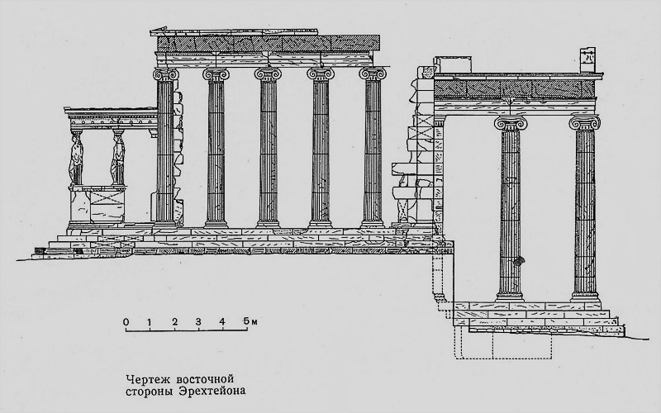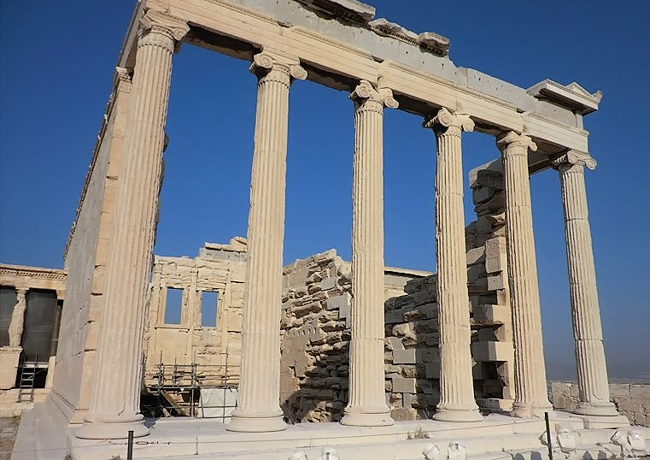
Эрехтейон. Восточная сторона портика. Чертеж-реконструкция Мнесикл. Эрехтейон. Между 421-406 гг. до н.э. Восточный портик

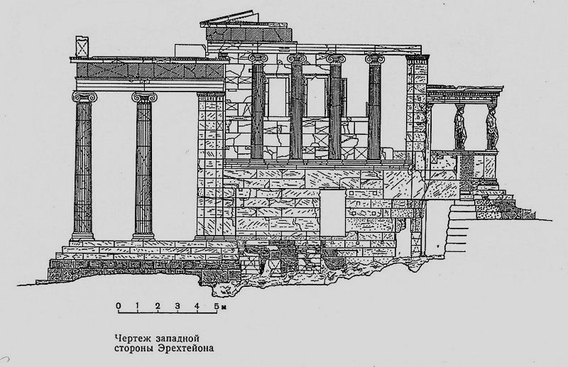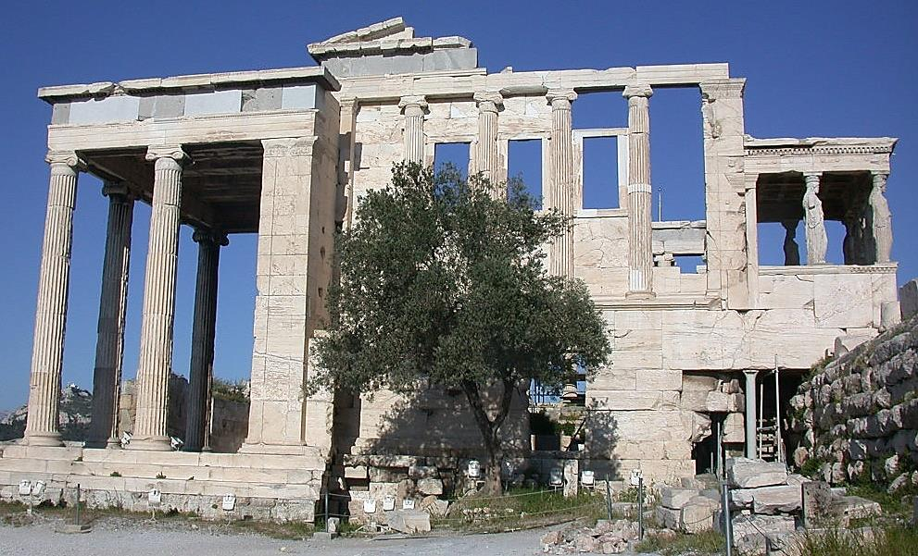
Эрехтейон. Западная сторона портика. Чертеж-реконструкция Мнесикл. Эрехтейон. Между 421-406 гг. до н.э. Западный портик

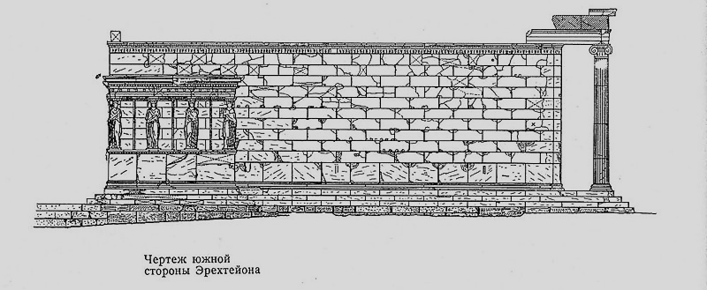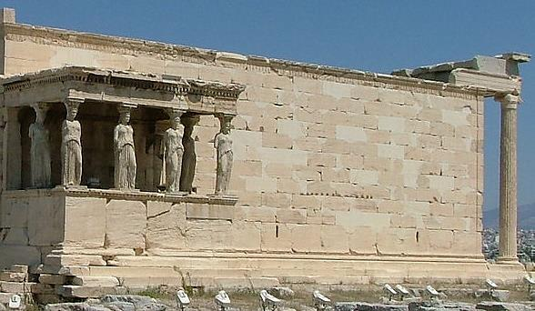
Эрехтейон. Южная сторона с портиком кариатид. Чертеж-реконструкция Мнесикл. Эрехтейон. Между 421-406 гг. до н.э. Портик кариатид

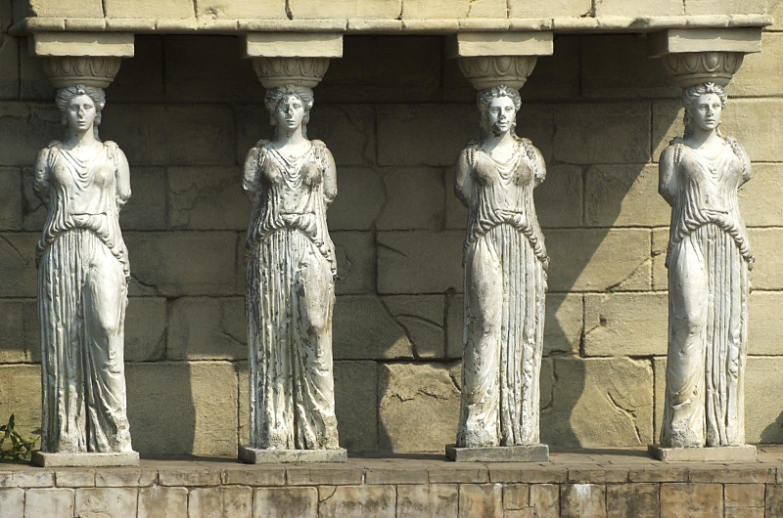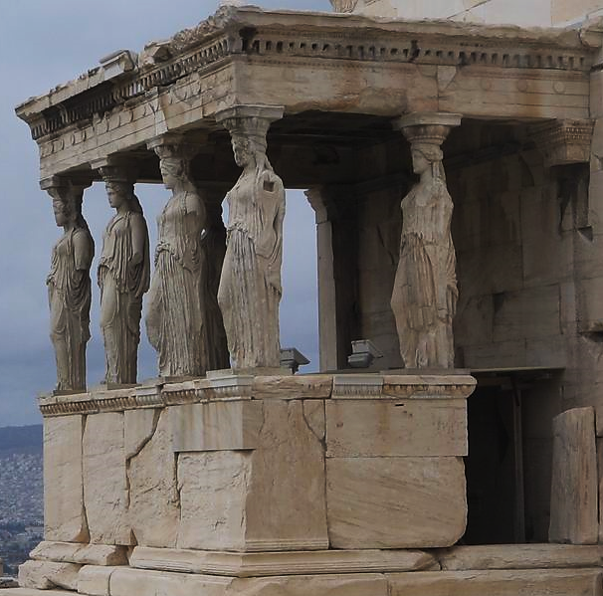
Мнесикл. Эрехтейон. Между 421-406 гг. до н.э. Портик кариатид
Древнеримский историк архитектуры Витрувий объясняет происхождение кариатид следующим образом: «Так в древности изображали пленных женщин города Кария в Пелопоннесе, заключившем союз против Греции с персами. Согласно древнему обычаю, пленных привязывали к «позорному столбу» в центре городской площади. Еще позднее слово «Кария» стало связываться «ка́ра» (греч. – «голова»), поскольку пленники несли на голове «кару» - тяжесть или корзины с дарами».
Предположения археологов
Такую версию археологи считают домыслом, поскольку фигуры в качестве архитектурных опор называли в Греции корами. Фигуры «портика кариатид» называли в античности канефорами («несущими корзины»). Мужские фигуры, исполняющие аналогичную тектоническую функцию, - атлантами или теламонами.

Контрольные вопросы
- Назовите основные архитектурно-конструктивные особенности Парфенона
- На стр. 6 представлена реконструкция Парфенона. Какой была раскраска храма?
- Какие ордеры были применены при сооружении Пропилей?
- Назовите основные архитектурно-конструктивные особенности Пропилей
- Назовите основные архитектурно-конструктивные особенности храма Ники Аптерос
- История возникновения и мифы, связанные со строительством Эрехтейона?
- Планировка Эрехтейона?
- Мнесикл. Эрехтейон. Между 421-406 гг. до н.э. Портик кариатид. Как древнеримский историк архитектуры Витрувий объяснял происхождение кариатид?

Ответы на вопросы
1. Парфенон сочетает в себе черты дорического и ионического ордера: дорический периптер и ионический фриз. Несмотря на свою прямолинейность он не имеет ни одной строго прямой линии. Так например, боковые колонны наклонены к центру. Трактовка углов усиливает единство наружного массива. Большая толщина колонн на углах и то, что они ближе, чем другие, придвинуты к соседним стволам, создает сгущение архитектурной массы на углах.
2. Парфенон был полностью выстроен из квадров белого пентелийского мрамора, выложенных насухо. Он приобретал золотистую патину, которая придавала плитам теплый, желтоватый оттенок. Однако, некоторые плиты Парфенона раскрашивались. Так, триглифы, которые были затенены карнизом, покрывали синей краской. Для фона метоп и фронтонов также использовали синюю краску. Для окраски вертикальных плит фронтонов использовалась позолота. Верхние части храма были окрашены в темно-красный цвет.

3. С каждой стороны фасада установлено по шесть дорических колонн, По обе стороны от колонн дорического ордера установлены ионические колонны. Такое смешение двух ордеров использовалось впервые.

4. Чтобы освободить главный пролет, расширено расстояние между центральными колоннами, так что промежуток от оси до оси этих колонн содержит три метопы. Уходит в глубину ионийский портик, поддерживающий потолок. Неравенство в уровнях, на которых стояли портики центральной части Пропилеев, естественно отразилось и на уровнях их крыш. Поэтому при почти равной высоте ордеров восточного и западного портиков фронтон и крыша восточного портика расположены выше крыши западного портика. Правое от входа крыло Пропилеев лежит на скале, а левое — на субструкции. На устройство субструкции были использованы фрагменты различных разрушенных персами сооружений Акрополя (так называемый «персидский мусор»).
5. Храм Ники представляет собой амфипростиль – тип здания с двумя фасадами. Расположение здания выбрано очень удачно – один фасад обращен к входу в Акрополь, а второй к Парфенону. Каждый фасад украшен четырьмя колоннами ионического ордера. Всё здание стоит на трёхступенчатом основании, размеры верхней площадки которого. Калликрат, ученик Иктина, несколько изменил пропорции колонн, приблизив их к воинственному дорическому ордеру, напомнив тем самым о характере Афины-воительницы. Строгие черты дорического стиля позволили архитектору достигнуть примечательной гармонии с обрамлённым колоннами входом в Акрополь, Пропилеями, над которыми расположен храм Ники Аптерос.
6. История строительства Эрехтейона по-своему драматична. Строительство этого храма началось в 421 году до н. э. и закончилось в 406 году до н. э. после окончания Пелопонесской войны (в 404 году до н. э. ) поражением Афин. Считалось, что храм был возведен на месте спора богов над покровительством Афин. Именно здесь они представляли городу свои дары. Возле храма располагался колодец, дарованный Посейдоном и оливковое дерево, которое подарила Афина, ставшая победительницей.
7. Здание возведено в ионическом стиле и имеет две целлы – западную и восточную. Восточная часть была посвящена Афине Полиаде, Градохранительнице. Портик на входе насчитывал шесть колонн. Западная часть, посвящённая Посейдону и Эрехтею, располагается на 3 метра ниже восточной. Главный вход в целлу располагается на севере, но оба торца этой части здания оформлены портиками. Всего в западную часть устроено три входа. С южной стороны западной части находится всемирно известный портик Пандросы, дочери Кекропса. Его архитрав покоится на шести статуях кариатид, жриц Артемиды.
8. Древнеримский историк архитектуры Витрувий объясняет происхождение кариатид следующим образом: «Так в древности изображали пленных женщин города Кария в Пелопоннесе, заключившем союз против Греции с персами. Согласно древнему обычаю, пленных привязывали к «позорному столбу» в центре городской площади. Еще позднее слово «Кария» стало связываться «ка́ра» (греч. – «голова»), поскольку пленники несли на голове «кару» - тяжесть или корзины с дарами».
Оценка - 5

Пери́кл (др.-греч. «окруженный славой»; ок. 494 - 429 до н. э.) - афинский государственный деятель, один из основателей афинской демократии, знаменитый оратор и полководец.
Фукиди́д (ок. 460 - ок. 400 до н. э.) - крупнейший древнегреческий историк, основатель исторической науки, автор «Истории Пелопоннесской войны».
Акрополь - «Высокий город» (от греч. akros – верхний и polis – город).
Парфенон – от др.-греч. - дева; чистый
Пропиле́и - от др.-греч. προ - перед и ворота.
Храм посвящён Афине-Нике (др.-греч. - Афина-Победительница).

